Bac S - Sujet de SVT - Session Mars 2014 - Nouvelle Calédonie

1ère PARTIE : Mobilisation des connaissances (8 points).

GÉNÉTIQUE ET ÉVOLUTION

Le caryotype est caractéristique de chaque espèce.

Expliquez comment la méiose et la fécondation participent à la stabilité du caryotype au cours de la reproduction sexée.

Votre exposé sera accompagné de schémas en choisissant le caryotype 2n = 4.

2ème PARTIE - Exercice 1 - Pratique d'un raisonnement scientifique dans le cadre d'un problème donné (3 points).

MAINTIEN DE L'INTÉGRITÉ DE L'ORGANISME

La réponse immunitaire adaptative contribue à la défense de l'organisme contre les agressions du milieu extérieur.
Les expériences ci-dessous permettent de dégager quelques caractéristiques de cette réponse immunitaire adaptative.

Document : Expériences historiques d'immunisation chez le lapin
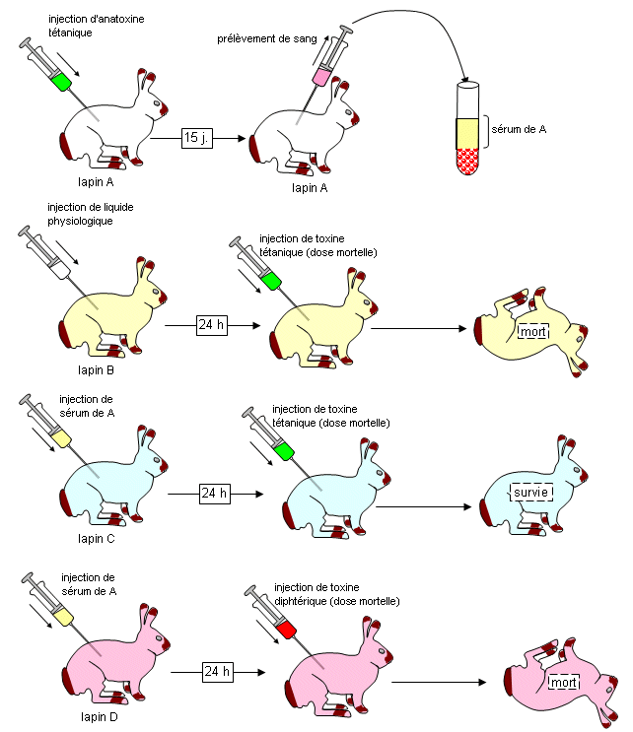 | Compléments d'informations :  a. Les lapins A, B, C et D reçoivent des injections de produits différents.  b. Les expériences et leurs résultats sont schématisés dans le document.  c. Une toxine est une substance fabriquée par une bactérie. Quand elle est dénaturée par le formol et la chaleur, elle perd ses propriétés toxiques mais garde ses propriétés antigéniques. On parle d'anatoxine.  d. Les lapins B, C et D n'ont jamais été en contact avec l'anatoxine tétanique avant l'expérience.  e. Les anticorps sont produits par les cellules immunitaires en présence d'un antigène.
D'après Banque de schémas - Académie de Dijon
QCM : Identifiez la proposition exacte pour chacune des questions 1 à 3
Vous reporterez vos réponses sur votre copie

1. L'action spécifique contre des antigènes pendant la réponse immunitaire peut être déduite des expériences sur :
a) les lapins B et C
b) les lapins B et D
c) les lapins C et D
d) les lapins A et C

2. L'immunité adaptative liée à l'action de molécules solubles est démontrée par l'expérience sur :
a) le lapin C
b) le lapin A
c) le lapin D
d) le lapin B

3. L'existence et le rôle des anticorps étant connus, on peut dire que :
a) le sérum de A ne contient aucun anticorps
b) le sérum de A contient des anticorps anti-diphtérie
c) le sérum de A contient des anticorps anti-diphtérie et anti-tétanos
d) le sérum de A contient des anticorps anti-tétanos.

2ème PARTIE - Exercice 2 - Pratique d'une démarche scientifique ancrée dans des connaissances (Enseignement Obligatoire). 5 points.

LE DOMAINE CONTINENTAL ET SA DYNAMIQUE

Les continents sont constitués d'une lithosphère continentale qui repose en équilibre sur l'asthénosphère.

On a longtemps pensé que la croûte continentale ne pouvait pas avoir une épaisseur supérieure à 30 km.
À partir de l'analyse des documents et de leur mise en relation, ainsi que de vos connaissances, vous donnerez deux arguments qui amènent à remettre en cause cette affirmation.

Document 1 : Carte de l'Est de la France montrant la profondeur du Moho en km.
Le Moho est la limite croûte - manteau.
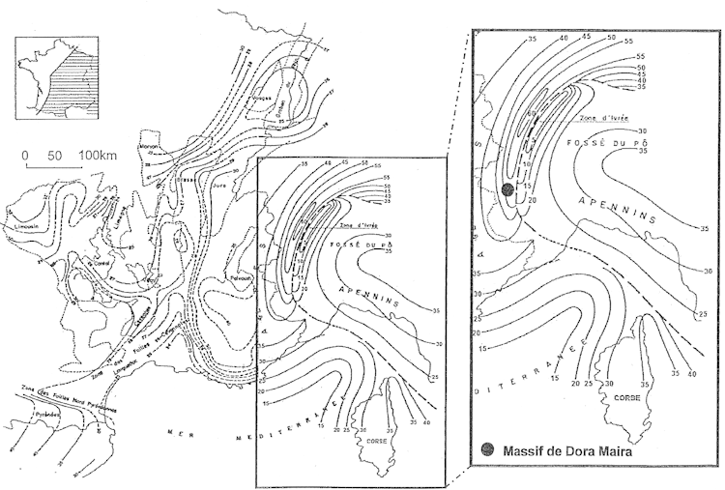
D'après http://planet-terre.ens-lyon.fr
Colloque C7 Géologie de la France, 1980

Document 2 : Observation microscopique d'une quartzite du massif de Dora Maira prélevée en surface. Observée en lumière naturelle

La composition chimique de la quartzite montre qu'il s'agit d'une ancienne roche sédimentaire de la croûte continentale.
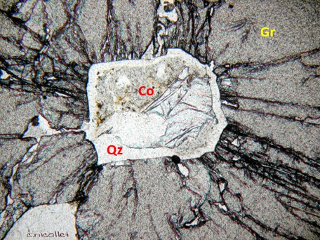 | Gr : Grenat  Co : Coesite  Qz : Quartz  Le quartz est disposé en couronne autour de la coesite.  La formation du quartz est postérieure à celle de la coesite.  Dans certaines conditions de pression et de température, il peut y avoir une transformation réversible du quartz en coesite.

D'après http://christian.nicollet.free.fr/

Document 3 : Diagramme Pression / Température et domaines de stabilité de quelques minéraux
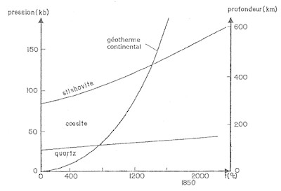
D'après Précis de géologie - Pétrologie - Dunod

